


Rהמעבדה ל- RR RVLSI

Rמעבדה 2, 3

ארכיטקטורת VLSI להאצת מערכת לומדת ממומשת ב- SystemVerilog
R

שם : סטודנט מס' 1 : עומר שרפי מס' סטודנט : 315271239
שם : סטודנט מס' 2 : אחמד מחאמיד מס' סטודנט : 212352660

https://vlsi.eelabs.technion.ac.il/

מסמך זה כתוב בלשון זכר ע"מ להקל על הכתיבה אך מתייחס לנשים ולגברים כאחד. עמכם הסליחה .

ביצוע ניסוי מס' 1

1. מימוש נוירון הקונבולוציה

G11: שמור תמונת מסך של צורת הגל וצרף את התמונה לדו"ח.
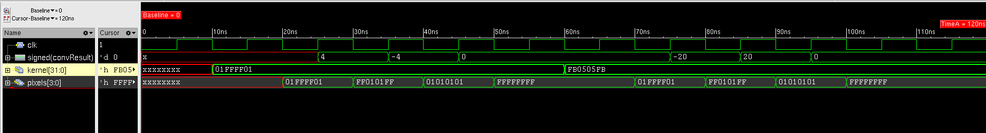

Q11: בדוק את התוצאות המתקבלות. האם הן נכונות ? הסבר.

כן התוצאות נכונות , הנוירון הראשון הוא 01FFFF01 כלומר (1 , 1- , 1- , 1) , מסנן ראשון הוא 01FFFF01 כלומר (+ , - , - , +) , והתוצאה היא 4 (4=1+(1-)-(1-)-1+) עם שינוי הפיסקסלים התוצאה תשתנה ל מינוס 4בהאתם .
מסנן שני הוא FB0505FB כלומר (-,+,+, -) , והתוצאה היא 20- (20-=5-(5-)+(5-)+5-) ואותו דבר עבור כל שאר התוצאות לשני הנוירונים עבור כל הפעולות .

Q12: בדוק את התוצאות המתקבלות.
התוצאות נכונות, עבור כפל בין ערכי kernel וערכי pixels נקבל ערכים תואימים לערכים שיש
ב convResult) לדוגמא עבור 01ffff:01pixels 05,fbfb:05kernel נקבל 20 כפי שאנחנו
מצפים.

G12: הוסף את הקוד של חישוב ה- sum לדו"ח.
module CNeuron (
input clk,
input [31:0] kernel,
input [3:0] [7:0] pixels,
output logic [7:0] convResult
);

logic [7:0] sum;

always_comb
begin
sum = 0;
for (int i=0; i < 4; i++)
sum += pixels[i] * kernel[(i*8) +7-:(8)];
end

always_ff @(posedge clk)
begin
convResult <= sum;
end
endmodule

G13: שמור תמונת מסך של צורת הגל וצרף את התמונה לדו"ח.

2. מימוש נוירון ה-FC

G21: שמור תמונת מסך של צורת הגל וצרף את התמונה לדו"ח.
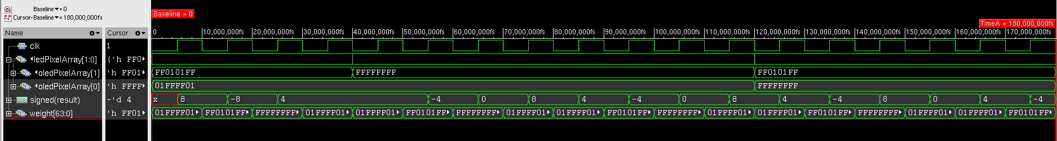
Q21: בדוק את התוצאות המתקבלות. האם הן נכונות ? הסבר את המשמעות של הערכים שמתקבלים ב- result.
התוצאות נכונות, לדוגמא עבור המסנן הראשון (FF0101FF 01FFFF01 )המתאים לצורת X עבור כל צורה
התוצאות שקיבלנו הן:
8 עבור X
( 8- )עבור O
4 עבור '\' ו '/'
כפי שאנחנו מצפים.
הערכים שמתקבלים ב RESULT הם תוצאת פעולת סכום המכפלות בין המשקלים(של מסנני הצורות) ובין
תוצאת ה POOLING ולפיהם נחליט מה היא הצורה.

3. מימוש יחידת ה- Pooling

G31: שמור תמונת מסך של צורת הגל וצרף את התמונה לדו"ח.
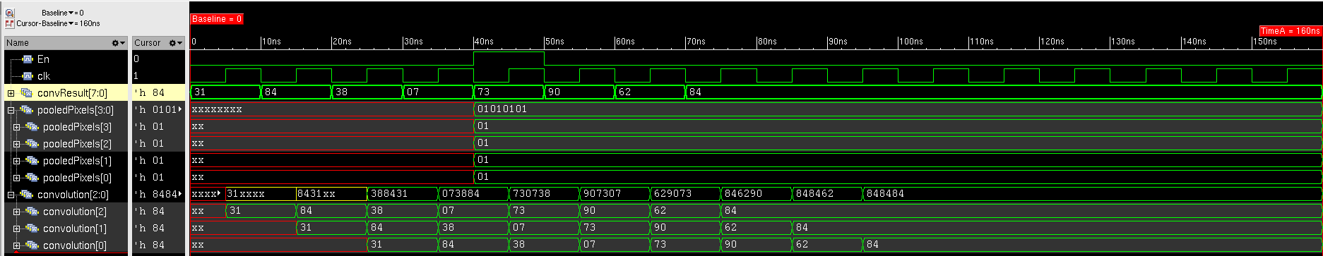
Q31: האם התוצאות המתקבלות ב- pooledPixel נכונות? הסבר ? הראה שאות ה- En עולה בזמן הנכון. נא לוודא שצורות הגל שהאותות הבאים מופיעות: clk, en convResult, pooledPixels, pooledReg, convolution.

הערכים ב POOLEDPIXEL נכונים, לכל מספר גדול מערך הסף - (2) קיבלנו 1 ועבור
מספרים קטנים מ 2 קיבלנו 1- כפי שציפינו (במקרה שלנו שבו אנו משווים ללא סימן!).
ENABLE עולה בעליית השעון ויורד עם ירידת השעון ולכן הוא יציב בזמן הדגימה (והוא
עולה אחרי קבלת מידע).

- פעל לפי החוברת.
Q32: רשום את ההבדל בין שתי הריצות.
ההבדל בין 2 הריצות ( פעם עם convolution ופעם נוספת עם convolution(Signed$ )
הוא שב convolution נקבל את התוצאה 1 גם למספרים "שליליים" כי בתיאור הקסא ב
UNSIGNED מספרים אלא הם חיוביים וגדולים מ ,2 וכאשר עובדים ב unsigned כלומר
עבור הסימולציה השניה מספרים אלה נחשבים כשליליים ולכן נקבל עבורם 1- כי הם שליליים
כלומר קטנים מ2(ערך הסף שלנו).

G32: שמור תמונת מסך של צורת הגל הנוספת וצרף את התמונה לדו"ח.
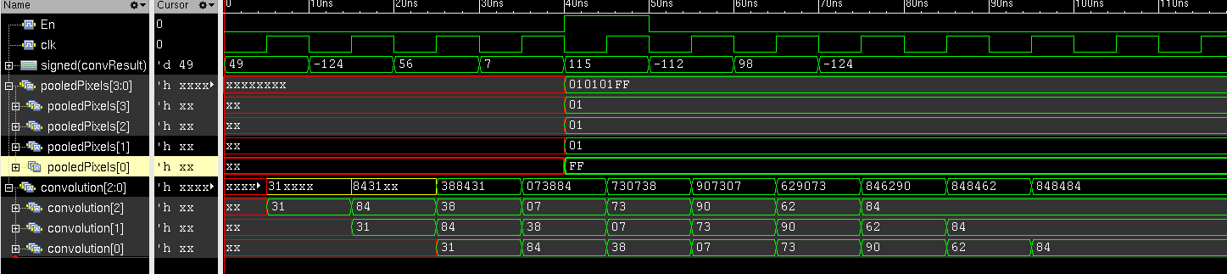

4. סימולציה של יחידת הזיכרון
G41: שמור תמונת מסך של צורת הגל וצרף את התמונה לדו"ח.
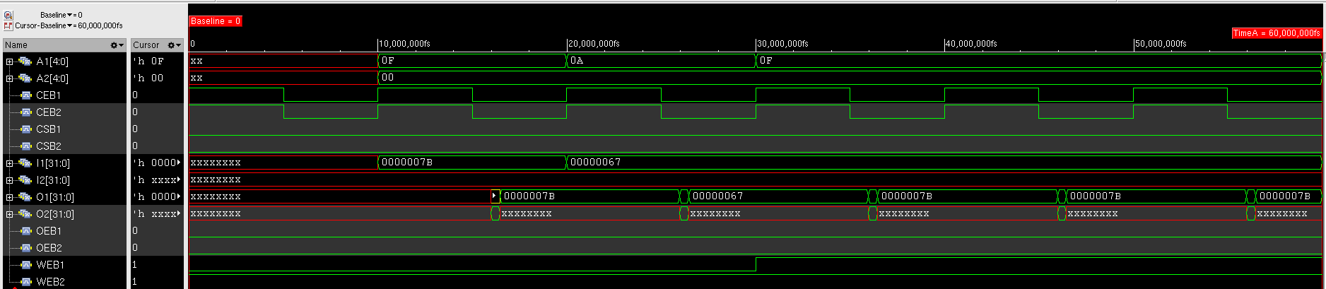
Q41: בדוק את התוצאות המתקבלות. הראה בדו"ח שהן נכונות.
התוצאות נכונות, בעליית השעון השניה רואים כי A1=0F ,I1 = 7B, ואחרי ירידת השעון
העוקבת O1= 7B ומזה נסיק שהערך שלו השתנה כפי שציפינו.
בעליית השעון השלישית רואים כי A1=0A, I1 = 67 ואחרי ירידת השעון העוקבת 67=O1
ומזה נסיק שהערך שלו השתנה .
O2 לא משתנה כי לא שינינו את הכניסה לפורט 2.

G42: שמור תמונת מסך של צורת הגל וצרף את התמונה לדו"ח.
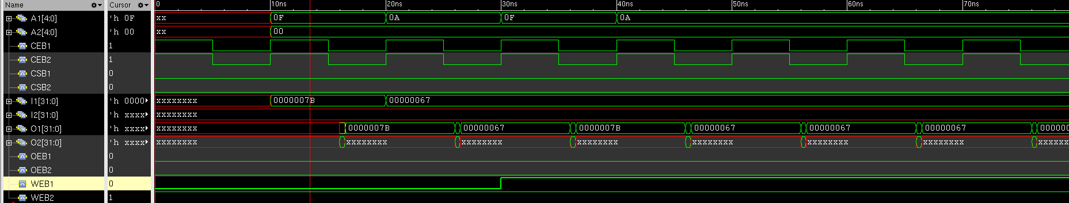
Q42: בדוק את התוצאות. הראה בדו"ח שהקריאה מתבצעת בצורה נכונה?
הוספנו עוד מחזור שעון שבו אנו בודקים את הכתובת הרצויה , נשים לב שכתבו לכתובת זה לפני את הערך 67 ולכן בקריאה אנו מצפים לערך זה – וזה מה שקורה בעצם כפי שניתן לראות במחזור הרביעי ( רואים ב O1 את התוצאה שציפנו לה )

ביצוע ניסוי מס' 2

1. סימולציה של הבקר בעזרת Top1

G11: שמור תמונת מסך של צורת הגל וצרף את התמונה לדו"ח.
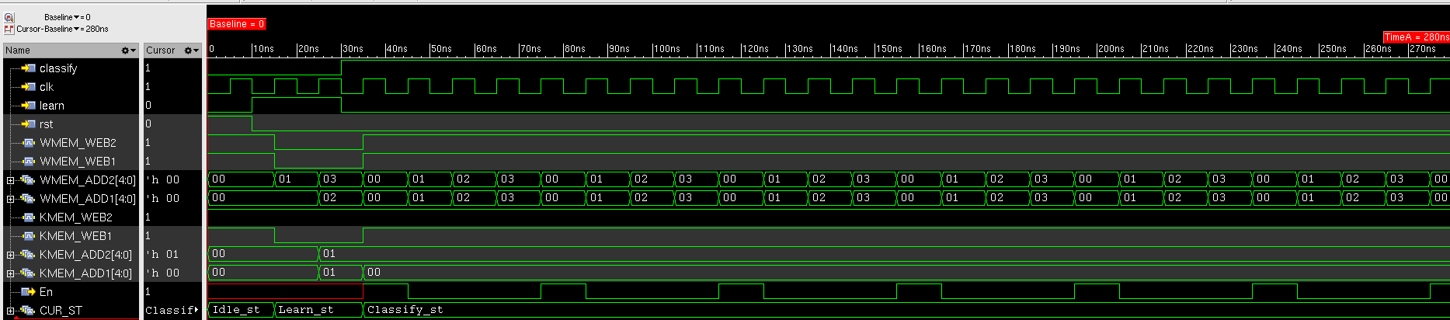
Q11: הראה על צורות הגל שראשית עולה rst, אחריו learn ובסוף classify. הראה שמכונת המצבים עוברת דרך המצבים בנכונים. הראה שכל עוד המכונה נשארת במצב Classify_st הכתובות של הזיכרון FC נכונות. הסבר.
בתחילת הסימולציה rst שווה ל1 למשך 10ns , וניתן לראות כי בזמן הזה אנחנו בשלב ה idle_st , ואז מייד יש ירידה של הrst ועלייה הlearn למשך 2 מחוזרי שעון , וניתן לראות לפי הציור שעקב כך אנחנו עוברים לשלב הlearn , ואז הlearn יורד וclassfiy עולה ולכן נעבור בהאתם למצב classfy, ניתן לראות כי במצב זה הכתובות מתעדכנות כפי שצריך על מנת לעבור על כל המסננים אשר צריך בשלב זה (00->01->02->03)

Q12: עליך לעבור על כל האותות ה- WEB , KMEM_ADD1, KMEM_ADD2, WMEM_ADD1 CUR_ST ולוודא ולהסביר מדוע ההתנהגות היא נכונה.
- ההסבר עבור המצב הנוכחי CUR_ST והנכונות שלו לפי הסעיף הקודם.
Web של kernel:
– הכניסה WEB2, WEB1 עבור שלב הקונבולוציה: במצב learn אנחנו משתמשים רק
בפורט 1 (כדי ששלב זה יקח שני מחזורי שעון – כי ב FC שלב זה לוקח 2 מחזורי
שעון), ואכן ניתן לראות כי WEB2 נשאר בערך גבוה (כלומר לא בכתיבה) WEB1
יורד לאפס במצב זה(כתיבה), ב classify שניהם ב 1 כי שני הפורטים ישמשו לקריאה.
– הכניסות WEB1, WEB2 בשלב FC: במצב learn שניהם יורדים לאפס - משמשים
לכתיבה (כותבים דרך שני הפורטים), והם 1 (אין כתיבה) במצב classify.
– הכתובות עבור שלב FC אכן נכונות (לפי סעיף קודם)
– הכתובות עבור שלב הקונבולוציה – במצב learn במחזור שעון ראשון הכתובת 00
ומחזור השעון השני הכתובת היא 01 ובשלב ה classify הכתובות הן 00 עבור זיכרון
אחד ו 01 עבור הזיכרון הראשי והן קבועות לאורך כל מחזורי השעון (תמיד קוראים
מהן).
Web של weight:
- בשלב הלימוד כל web משתמש בשני מסננים וכך אנחנו בעצם משתמשים ב 4 מסננים ו "לומדים)
- בשלב הclassfy בכל מחזור שעון כל web עובר למסנן הבא בתור 00->01->02->03 וזה מתאים למה שלמדנו בהכנה – עוברים עם התמונה על כל המסננים כדי לראות מה נותן תוצאה הכי גבוה ולפי זה מזהים את התמונה . ( כלweb עובד עםsram אחר ולכן אין משמעות לעובדה ששניהם עם אותו מסנן , זה לא מפריע)

Q13: עליך לעבור על אות ה – En ולהסביר מדוע ההתנהגות האות היא נכונה.
En עובד כמצופה , בהגעה לclassfy הוא האפשר לנו להכניס לpolling מידע חדש רק בסיום הזהיוי של צורה בfc כדי למנוע דריסת מידע , כלומר הוא יחכה שכל המידע יעבור דרך 4 המסניים בfc וזה אכן מה שקורה אצלנו ( ניתן לראות דרך ערכיWMEM בסעיף הקודם)

2. סימולציה של הבקר ויחידות הזיכרון: Top2.s
G21: שמור תמונת מסך של צורת הגל וצרף את התמונה לדו"ח.

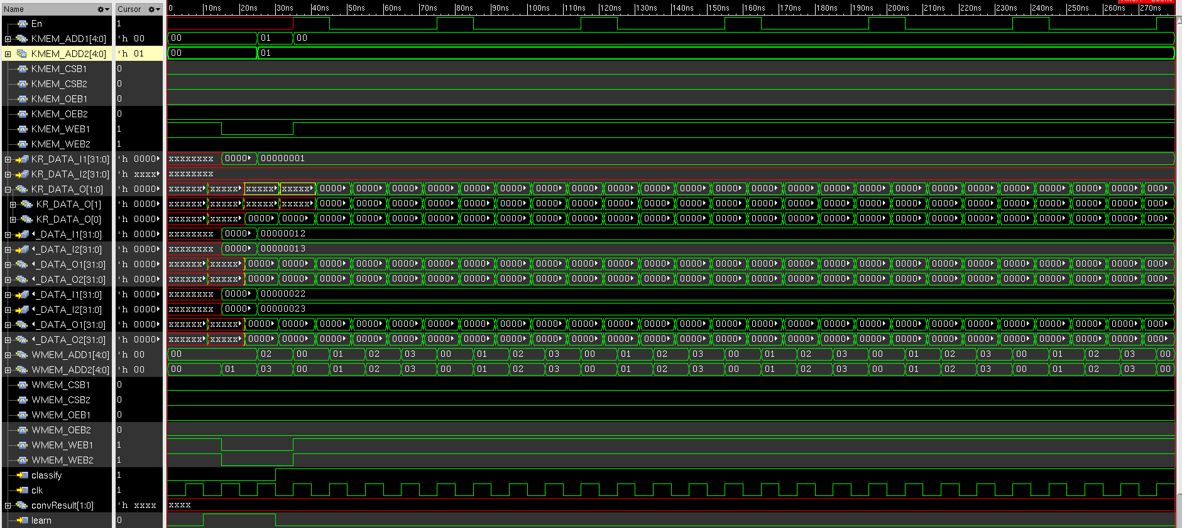

Q21: בדוק (והראה על גבי צורות הגל) שכל המספרים נכתבים ונקראים אל ומהזיכרונות בהתאם לצפוי כלומר, בהתאם לטבלאות 2,1 ו-3 בסעיף ההכנה.

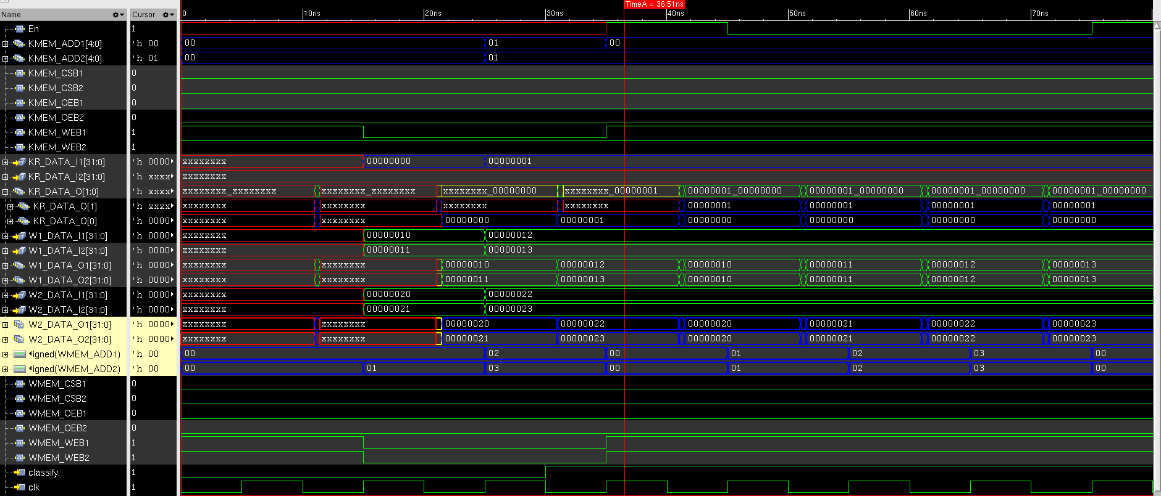
As the traces show (in Blue) the result are equivelant to the expected
בשלב הלמידה בחלק הקונבולוציה משתמשים רק בport1 בsram של שלב זה למשך שני מחזורים על מנת להביא את הkernels הרצויים .
- בשלב הלמידה בחלק fc נשתמש בשני הפורטים בכל SRAM ולכן במשך שני מחזורי שעון שומרים את כל המשקלים של כל הצורות .
- בשלה הclassfy :בחלק הקונבולוציה משתמשים בשני הפורטים על מנת להכין את התמונה הבאה עם הkernels הרצויים .
- בחלק הfc : עוברים עם המסננים על הערכים שצריכים – וניתן לראות התאמה בין התוצאות לטבלה .

3. הוספת נוירונים של שלב הקונבולוציה :

G31: שמור תמונת מסך של צורת הגל וצרף את התמונה לדו"ח. נא לוודא שצורות הגל מופיעות clk, signed(sum) , pixels, InputImage, kernel, signed(convResult) . עבור
signed(convResult) יש להציג את שני ה cneuron. יש לוודא שהמספרים קריאים ויש להציג את צורות הגל עבור כל זמן הסימולציה.
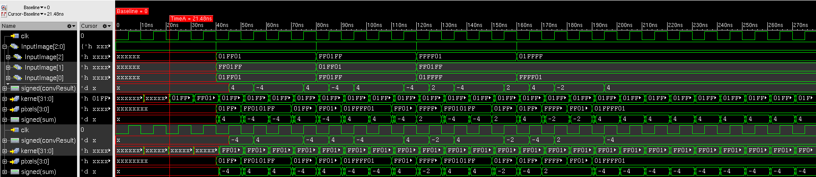
Q31: בדוק שכל המספרים תוצאות שני הנוירונים בהתאם לצפוי. הסבר את התוצאות המתקבלות עבור שני סיגנלי ה- sum.
כל נירון מזהה נכון את הסלאש שהוא אמור לזהות לפי התוצאות , נירון 1 מזהה \ ונותן 4 במקרה של התאמה ונירון 2 מזהה / ונותן 4 במקרה של התאמה והתוצאות מתאימות לתמונות.

4. הוספת יחידות ה- Pooling לשלב הקונבולוציה :

G41: שמור תמונת מסך של צורת הגל וצרף את התמונה לדו"ח.
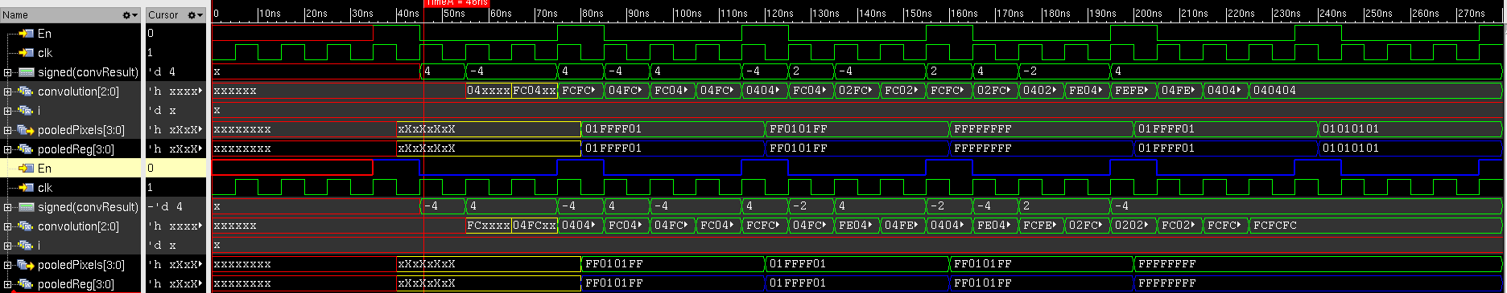
Q41: תאר בדו"ח את ההתנהגות הרצוי של הסיגנל EN. באילו מחזורי השעון על EN לקבל את הערך "1" ובאילו מחזורי השעון עליו לקבל את הערך "0" ? מה מקור הסיגנל ?
אנחנו מקבלים "1” כל 4 מחזורי שעון כאשר אנו טוענים תמונה חדשה.
Q42: בדוק והראה על גבי צורות הגל שכל התוצאות של שתי יחידות ה- pooling בהתאם לצפוי. (מופיעים כל הערכים של כל הצורות כמו באיור 17 בחומר ההכנה)

ניתן לראות שבכל PooledReg אנחנו מקבלים 4 מספרים 1ים או Ffים (1-) כך שה PooledReg הראשון זה מתאים לשורה ראשונה (תוצאות של מסןן ראשון) ובהתאם גם כן את השני וניתן לראות שעבור כל תמונה התוצאות מתאימות.
למשל עבור תמונה של X (התמונה הראשונה):
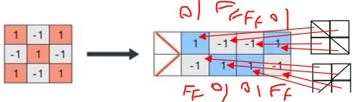
שזה מתאים לתוצאת הראשונות אחרי הצהוב בדיאגרמת גלים.

5. הוספת יחידות ה- FC:
G51: שמור תמונת מסך של צורת הגל וצרף את התמונה לדו"ח.
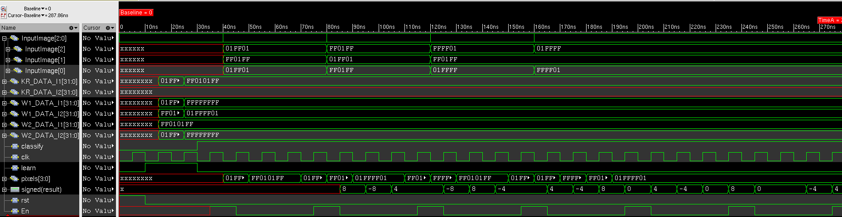
Q51: בדוק והראה על גבי צורות הגל שכל תוצאות הן בהתאם לצפוי.
אחרי כל en (חוץ מהראשון) מקבלים את ערכי ה"סיווג" של כל תמונה ב4 מסננים שונים לפי הסדר ( O X \ / מימין לשמאל) , ניתן לראות כי עבור התמונה X נקבל החל מ 80NS את הערכים לפי המסננים שמופעלים על התמונה – ניתן לראות כי המסנן הראשון נותן את התוצאה הכי גבוה 8 ולכן נסיק שהוא הנכון ואכן הוא מתאים למסנן X , באופן דומה עבור שאר הצורות.

